На основании приказа управления образования и плана воспитательной работы в МАОУ СОШ №1 29 января 2016 года во всех классах прошли классные часы «Сохрани себе жизнь!».

Цель данного мероприятия формирование культуры безопасности жизнедеятельности школьников.
В начальной школе классные часы прошли в игровой форме с использованием презентации и показа видеороликов. Учащимся рассказали о правилах безопасного поведения на дороге, о правилах безопасного поведения на объектах железнодорожного транспорта, о правилах поведения в случае возникновения угрозы террористического акта и чрезвычайной ситуации техногенного характера.
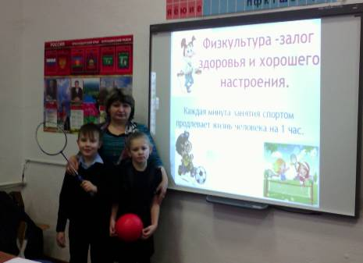

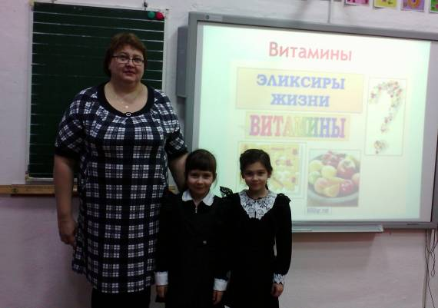
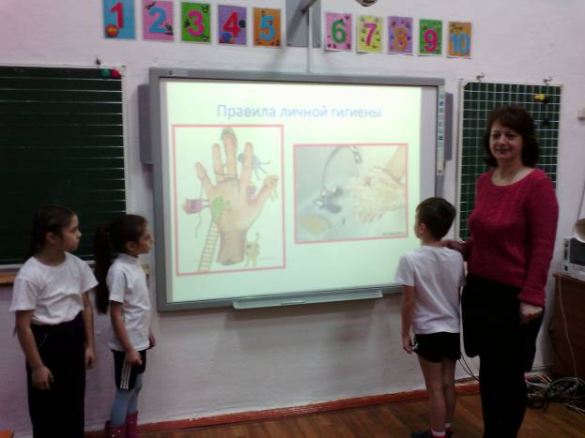
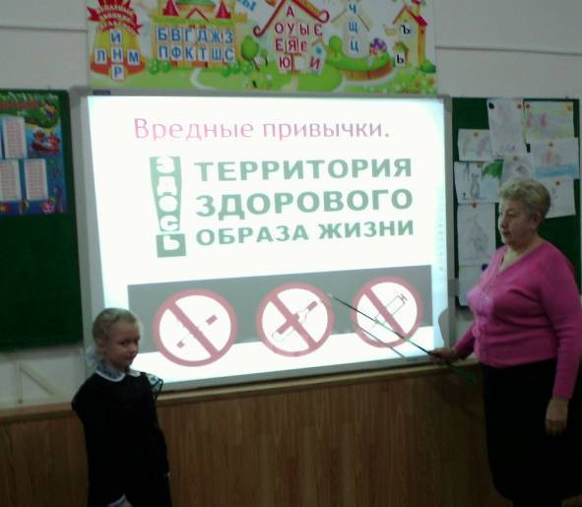

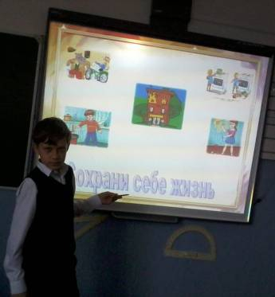
В старших классах учащихся ознакомили с информацией по статье 207 УК РФ. «Заведомо ложное сообщение об акте терроризма», с законом Краснодарского края 1539-ФЗ "О мерах по профилактике безнадзорности и правонарушений несовершеннолетних в Краснодарском крае". Социальный педагог школы Жаркова Ю.В. беседовала с детьми о том, какие опасности могут подстерегать в жизни, как себя вести, чтобы сохранить хрупкую жизнь, которая дается человеку один раз, и повторить или исправить что-то невозможно. Активно обсуждала правила дорожного движения, и безопасный Интернет, говорила о пожарной безопасности, антитеррористической, о вреде наркотических средств. Самое главное, о том, что человек сам должен быть осторожен и внимателен.

СОЦИАЛЬНЫЙ ПЕДАГОГ – ЖАРКОВА Ю.В.

